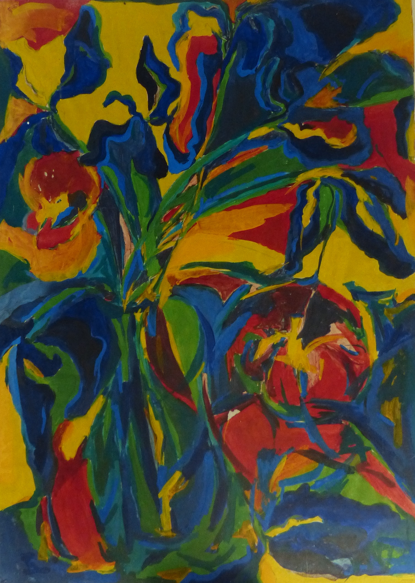

Bouquet 1989

Gouache sur papier

70 x 50 cm

300 euros

